МЕЖРЕМОНТНЫЕ
СРОКИ СЛУЖБЫ КОНСТРУКТИВНЫХ ЭЛЕМЕНТОВ и ИНЖЕНЕРНЫХ СЕТЕЙ

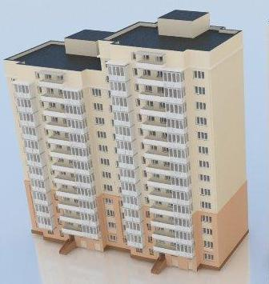
ЛИФТ
Срок эксплуатации – 25 лет

КРОВЛЯ
Из оцинкованной стали – 15 лет
Из черной стали – 10 лет
Из рулонных материалов (в 3–4 слоя) – 10 лет
Из керамической черепицы – 60 лет
Из асбестоцементных листов и волнистого шифера – 30 лет

ФАСАД
Крупнопанельный с утепляющим слоем из минераловатных плит, цементного фибролита – 50 лет
Крупнопанельный из легкого бетона – 30 лет
Каменный (кирпичные при толщине 2,5–3,5 кирпича) и крупноблочный на сложном или цементном растворе – 50 лет
Каменный обыкновенный (кирпичный при толщине 2–2,5 кирпича) – 40 лет
Каменный облегченной кладки из кирпича, шлакоблоков и ракушечника – 30 лет
Деревянный рубленый и брусчатый – 30 лет
Деревянный сборно-щитовой, каркасно-засыпной – 30 лет
Глинобитный, саманный, каркасно-камышитовый – 15 лет

ФУНДАМЕНТ
Ленточный бутовый на сложном или цементном растворе – 50 лет
То же, на известковом растворе или кирпичный – 50 лет
Ленточный бетонный или железобетонный – 60 лет
Бутовые и бетонные столбы – 40 лет
Свайный – 60 лет

Установлено на основании Положения об организации и проведении реконструкции, ремонта и технического обслуживания жилых зданий, объектов коммунального и социально-культурного назначения ВСН 58-88 (р)*

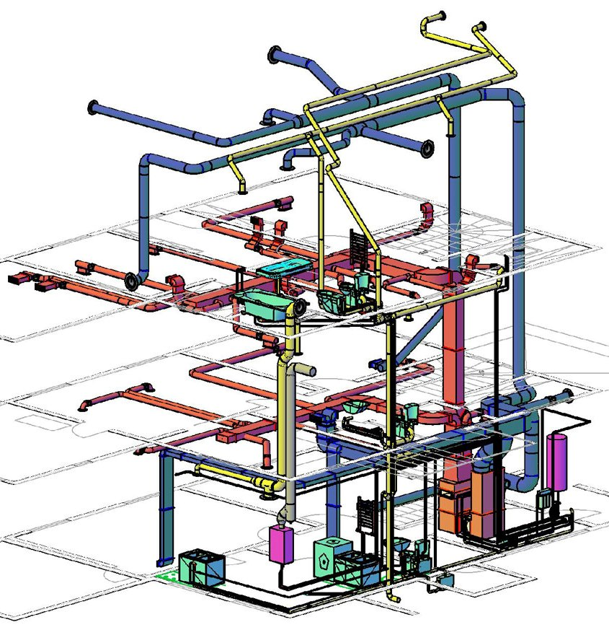
ВОДООТВЕДЕНИЕ
Трубопроводы канализации:
чугунные – 40 лет
керамические – 60 лет
пластмассовые – 60 лет

ГАЗОВОЕ ОБОРУДОВАНИЕ
Внутридомовые трубопроводы – 20 лет
ЦЕНТРАЛЬНОЕ ОТОПЛЕНИЕ
Трубопровод горячей воды из газовых оцинкованных труб (газовых черных труб) от 10 до 30 лет
ВОДОСНАБЖЕНИЕ
Трубопровод горячей воды из газовых оцинкованных труб (газовых черных труб) – от 10 до 30 лет
Трубопроводы холодной воды из оцинкованных труб – 30 лет, газовых черных – 15 лет

ЭЛЕКТРООБОРУДОВАНИЕ
От 10 до 20 лет

Установлено на основании Положения об организации и проведении реконструкции, ремонта и технического обслуживания жилых зданий, объектов коммунального и социально-культурного назначения ВСН 58-88 (р)*

*Сроки могут меняться в зависимости от качества содержания жилого фонда, качества работ по текущему ремонту на основании решения собственников

